OTTOSEAL S 69 SILIKON-DICHTSTOFF (Reinraum und RLT)
OTTO-CHEMIE

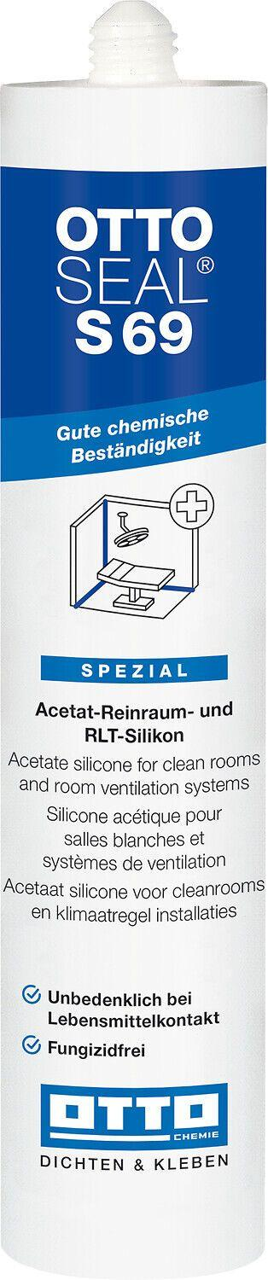Eigenschaften
Anwendung
außen, innen
Farbton
grau, silber, transparent, weiß
Werkstoff
Silikon
Anzahl Komponenten
1
Brandverhalten
E
Chemische Beständigkeit
chemikalienbeständig gem. Herstellerangabe
RAL-Nummer
9002, 9010
Dichte (kg/m³)
1.000,00
Lagerfähigkeit in Monaten
12,00
Temperaturbeständigkeit (°C)
-40,00 - 180,00
Verarbeitungstemperatur (°C)
5,00 - 35,00
zul. Gesamtverformung Fugendichtstoff (%)
25,00
Farbton (Herstellerbezeichnung)
reinweiß, transparent, grauweiß, edelstahl

